Звіт

До практичної роботи №2

Студента МІТ-21

Большакова Дениса

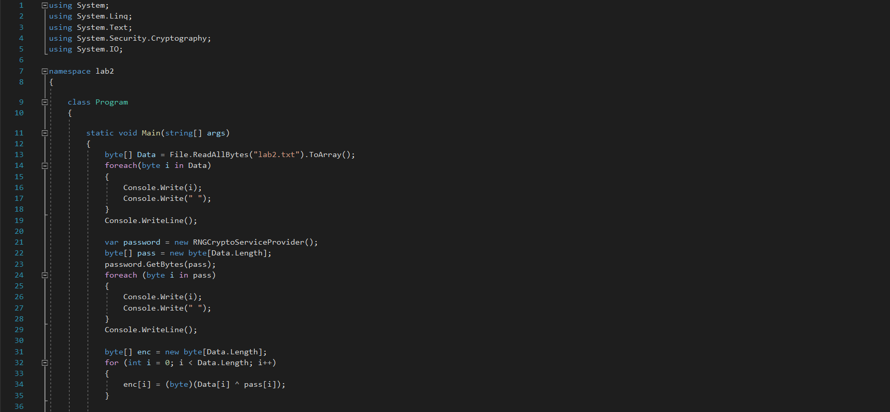

Зчитування вмісту файлу для шифрування з використання класів File

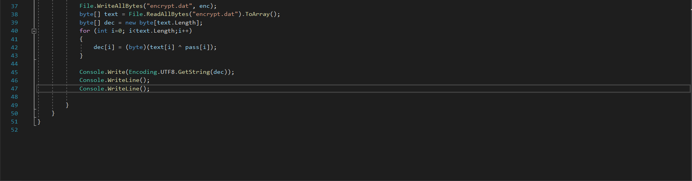

Шифрування даних за допомогою Encoding.UTF8.GetBytes();